**Esercitazione corso Oracle**



|  |  |
| --- | --- |
| **Preparata per** | **Preparata da** |
| ETLForma | ETLForma |
| **Scritto da** | **Titolo esercizio** |
| ETLForma | SQL 01 |



**Indice esercitazione**

**ESERCITAZIONE 1. LINGUAGGIO SQL 3**

1.1 Istruzione SELECT. 3

1.2 Istruzione SELECT. 3

1.3 Istruzione SELECT. 3

1.4 Istruzione SELECT. 4

1.5 Istruzione SELECT. 4

1.6 Istruzione SELECT. 4

1.7 Istruzione SELECT. 5

1.8 Istruzione SELECT. 5

1.9 Istruzione SELECT. 5

1.10 Istruzione SELECT. 6

1.11 Istruzione SELECT. 6

1.12 Istruzione SELECT. 6

1.13 Istruzione SELECT. 7

1.14 Istruzione SELECT. 7

1.15 Istruzione SELECT. 7

1.16 Istruzione SELECT. 8

1.17 Istruzione SELECT. 8

1.18 Istruzione SELECT. 8

1.19 Istruzione SELECT. 9

1.20 Istruzione SELECT. 9

1.21 Istruzione SELECT. 9

1.22 Istruzione SELECT. 10

1.23 Istruzione SELECT. 10

1.24 Istruzione SELECT. 10

1.25 Istruzione SELECT. 11

1.26 Istruzione SELECT. 11

1.27 Istruzione SELECT. 11

1.28 Istruzione SELECT. 12

**Esercitazione 1. Linguaggio Sql**

**1.1 Istruzione SELECT.**

Accedendo alla **Tabella DIPENDENTI**, elencare il codice dipendente, il cognome, la data di nascita e lo stipendio per tutti i dipendenti che guadagnano più di **€ 2.000** annui ordinando i dati in base alla colonna **STIPENDIO** in modalità decrescente.

Elencare solo le prime **10** righe del **Result Set**.

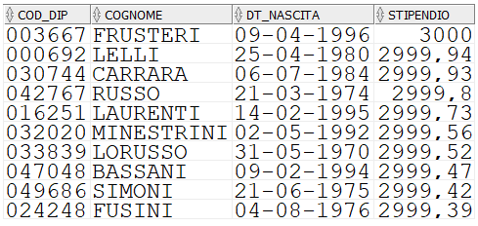

SELECT COD_DIP, COGNOME, DT_NASCITA, STIPENDIO FROM DIPENDENTI

WHERE STIPENDIO > 2000

ORDER BY STIPENDIO DESC

FETCH FIRST 10 ROWS ONLY;

**1.2 Istruzione SELECT.**

Accedendo alla **Tabella DIPENDENTI**, elencare il **COGNOME**, il **NOME** ed il **COD_UFF** per tutti i **Dipendenti** che nel proprio **NOME** hanno il carattere «**i**» minuscolo come lettera finale ordinando i dati in base al **COD_UFF** in modalità discendente e all'interno dello stesso ufficio per i cognomi in modalità decrescente. Elencare solo le prime **5** righe del **Result Set**.

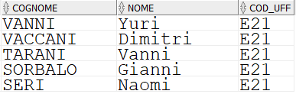

SELECT COGNOME, NOME, COD_UFF FROM DIPENDENTI

WHERE NOME LIKE '%i'

ORDER BY COD_UFF DESC, COGNOME DESC

FETCH FIRST 5 ROWS ONLY;

**1.3 Istruzione SELECT.**

Accedendo alla **Tabella DIPENDENTI**, visualizzare la colonna **LIVELLO_ISTRUZIONE** eliminando dal risultato i valori duplicati; il risultato dovrà essere ordinato in modo discendente per la colonna selezionata.

Dovranno essere estratti solo i dipendenti con un livello superiore ad **11**.

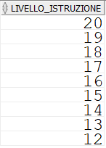

SELECT DISTINCT LIVELLO_ISTRUZIONE FROM DIPENDENTI

WHERE LIVELLO_ISTRUZIONE > 11

ORDER BY LIVELLO_ISTRUZIONE DESC;

**1.4 Istruzione SELECT.**

Accedendo alla **Tabella TASK_DIPENDENTI** che contiene le attività, elencare i dipendenti indicando il proprio codice identificativo ( **COD_DIP** ) ed i progetti a loro assegnati visualizzando però solo quelli con **COD_DIP** inferiore o uguale a **300** e che sono assegnati ai progetti compresi tra quelli nel range letterale tra **I** ed **N**.

Prestare attenzione in quanto la colonna **COD_DIP** è definite come **CHAR** anche se all’interno contiene valori numerici.

Il risultato della **Query** dovrà essere ordinato in modo ascendente per la colonna **COD_PROG**; per l’ordinamento utilizzare i numeri di posizione della colonna della **Query** e non il nome della colonna.

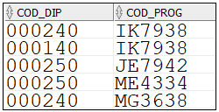

SELECT COD_DIP, COD_PROG

FROM TASK_DIPENDENTI

WHERE TO_NUMBER(COD_DIP) <= 300

AND COD_PROG BETWEEN 'I' AND 'N'

ORDER BY 2 ASC;

**1.5 Istruzione SELECT.**

Accedendo alla **Tabella DIPENDENTI**, elencare il **COGNOME**, il **NOME**, lo **STIPENDIO** ed il **BONUS** dei soli dipendenti uomini assunti tra il **1 dicembre 2021** ed il **20 dicembre 2021** e che sono nati tra il **1 Gennaio 1968** ed il **31 Luglio** **1968**.

Ordinare i dati per la colonna **STIPENDIO** in modalità **Descending**.

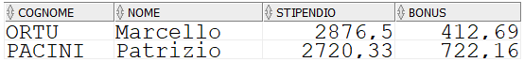

SELECT COGNOME, NOME, STIPENDIO, BONUS

FROM DIPENDENTI

WHERE SESSO = 'U'

AND DT_ASSUNZ BETWEEN TO_DATE('01/12/2021', 'DD/MM/YYYY') AND TO_DATE('20/12/2021', 'DD/MM/YYYY')

AND DT_NASCITA BETWEEN TO_DATE('01/01/1968', 'DD/MM/YYYY') AND TO_DATE('31/07/1968', 'DD/MM/YYYY')

ORDER BY STIPENDIO DESC;

**1.6 Istruzione SELECT.**

Accedendo alla **Tabella DIPENDENTI**, elencare il **COGNOME**, lo **STIPENDIO**, il **BONUS** e le provvigioni ( colonna **COMMISSIONI** ) per tutti i dipendenti con uno **stipendio** superiore a **€ 1500** ed un **bonus** compreso tra **€ 300** e **€ 305** **oppure** per tutti i dipendenti con un bonus di **€ 100** e una **provvigione** inferiore a **€ 300**.

Il **Result Set** dovrà essere ordinato per cognome in modalità discendente e si richiede inoltre di prestare molta attenzione all’utilizzo di eventuali parentesi nella **WHERE CONDITION**.

Visualizzare solo le prime **cinque** righe del **Result Set**.

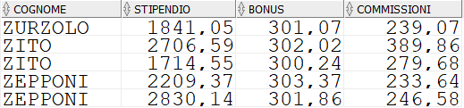

SELECT COGNOME, STIPENDIO, BONUS, COMMISSIONI

FROM DIPENDENTI

WHERE STIPENDIO > 1500

AND (BONUS BETWEEN 300 AND 305 OR (BONUS = 100 AND COMMISSIONI < 300))

ORDER BY COGNOME DESC

FETCH FIRST 5 ROWS ONLY;

**1.7 Istruzione SELECT.**

Accedendo alla **Tabella DIPENDENTI**, elencare il **COGNOME**, lo **STIPENDIO**, il **BONUS** e le provvigioni ( colonna **COMMISSIONI** ) per tutti i dipendenti con uno stipendio superiore a **€ 800**, un **bonus** di **€ 361,66** o **€ 462,89** e una **provvigione** inferiore a **€ 1900**; il risultato dovrà essere ordinato in modo discendente per la colonna **COGNOME**.

Anche per questa **Query** si richiede inoltre di prestare molta attenzione all’utilizzo di eventuali parentesi nella **WHERE CONDITION**.



SELECT COGNOME, STIPENDIO, BONUS, COMMISSIONI

FROM DIPENDENTI

WHERE STIPENDIO > 800

AND (BONUS = 361.66 OR BONUS = 462.89 AND COMMISSIONI < 1900)

ORDER BY COGNOME DESC;

**1.8 Istruzione SELECT.**

Accedendo alla **Tabella** delle attività dei **Dipendenti**, si richiede di visualizzare i dati per tutti i progetti che hanno un **COD_PROG** che inizia con **A** ed i **TASK** **10**, **80** o **180** associati ad essi.

Le colonne dovranno essere la **COD_PROG**, la **NUM_TASK**, la **DT_INI_TASK** e la **DT_FIN_TASK**.

Ordinare il risultato per numero di attività in modalità ascendente.



SELECT COD_PROG, NUM_TASK, DT_INI_TASK, DT_FIN_TASK

FROM TASK_DIPENDENTI

WHERE COD_PROG LIKE 'A%'

AND NUM_TASK IN (10, 80, 180)

ORDER BY NUM_TASK ASC;

**1.9 Istruzione SELECT.**

Accedendo alla **Tabella UFFICI**, elencare il codice del responsabile dell’ufficio ed il codice dell’ufficio per tutti gli uffici a cui è stato assegnato un dipendente in qualità di responsabile; l'elenco risultante dovrà essere ordinato per la colonna del responsabile in modalità ascendente.

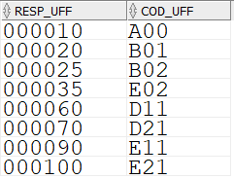

SELECT RESP_UFF, COD_UFF

FROM UFFICI

WHERE RESP_UFF IS NOT NULL

ORDER BY RESP_UFF ASC;

**1.10 Istruzione SELECT.**

Accedendo alla **Tabella DIPENDENTI**, si richiede di elencare il cognome, lo stipendio e la provvigione per tutti i dipendenti con uno stipendio superiore a **€ 2900** ed assunti dopo il **2021** ( si richiede di utilizzare la **EXTRACT** ).

I dipendenti dovranno inoltre contenere nel proprio cognome, al terzo posto, la lettera **R** e dovranno avere una commissione tra **200** e **205**.

Ordinare i dati per la colonna **COGNOME** in modalità ascendente.

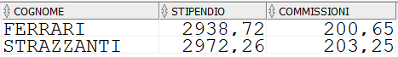

SELECT COGNOME, STIPENDIO, COMMISSIONI

FROM DIPENDENTI

WHERE STIPENDIO > 2900

AND EXTRACT(YEAR FROM DT_ASSUNZ) > 2021

AND SUBSTR(COGNOME, 3, 1) = 'R'

AND COMMISSIONI BETWEEN 200 AND 205

ORDER BY COGNOME ASC;

**1.11 Istruzione SELECT.**

Accedendo alla **Tabella DIPENDENTI**, visualizzare il **COD_DIP**, il **COGNOME**, lo **STIPENDIO** ed il **BONUS** per tutti i dipendenti che hanno un **Bonus** compreso tra **€ 800** e **€ 1000**; ordinare i dati per **BONUS** in modalità ascendente e per codice dipendente sempre in modo ascendente.

Visualizzare solo le prime 5 righe del **Result Set**.

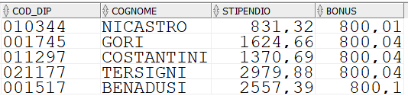

SELECT COD_DIP, COGNOME, STIPENDIO, BONUS

FROM DIPENDENTI

WHERE BONUS BETWEEN 800 AND 1000

ORDER BY BONUS ASC, COD_DIP ASC

FETCH FIRST 5 ROWS ONLY;

**1.12 Istruzione SELECT.**

Accedendo alla **Tabella DIPENDENTI**, visualizzare il **COD_DIP**, il **COGNOME**, lo **STIPENDIO** ed il **COD_UFF** di tutti i **DIPENDENTI** negli uffici compresi tra **A00** e **A01**; ordinare i dati per **STIPENDIO** in modalità **Descending**.

Visualizzare solo le prime **5** righe del **Result Set**.

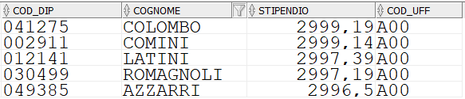

SELECT COD_DIP, COGNOME, STIPENDIO, COD_UFF

FROM DIPENDENTI

WHERE COD_UFF BETWEEN 'A00' AND 'A01'

ORDER BY STIPENDIO DESC

FETCH FIRST 5 ROWS ONLY;

**1.13 Istruzione SELECT.**

Accedendo alla **Tabella PROGETTI**, elencare tutti i codici progetto ed il loro relativo nome ordinando i dati per codice progetto in modalità ascendente; tra i criteri di selezione vi è quello di filtrare le righe che hanno all’interno del nome del progetto la parola «**Sviluppo**».

Visualizzare solo le prime 10 righe del **Result Set**.

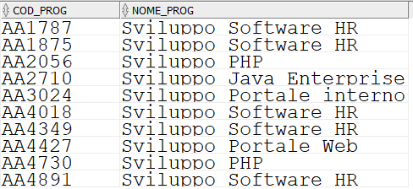

SELECT COD_PROG, NOME_PROG

FROM PROGETTI

WHERE NOME_PROG LIKE '%Sviluppo%'

ORDER BY COD_PROG ASC

FETCH FIRST 10 ROWS ONLY;

**1.14 Istruzione SELECT.**

Accedendo alla **Tabella UFFICI**, visualizzare il **COD_UFF** ed il **NOME_UFFICIO** relativo per i soli uffici che hanno il valore **uno** come carattere centrale considerando che la colonna **COD_UFF** è un **CHAR(3)**; i dati dovranno essere ordinati per codice ufficio in modo discendente.



SELECT COD_UFF, NOME_UFFICIO

FROM UFFICI

WHERE COD_UFF LIKE '_1%'

ORDER BY COD_UFF DESC;

**1.15 Istruzione SELECT.**

Accedendo alla **Tabella DIPENDENTI**, visualizzare **COGNOME**, **NOME**, **INIZIALI** e **STIPENDIO** per tutti i dipendenti che ricoprono il ruolo di **IT Trainer** e **Project Manager**, per tutti quelli che hanno nella colonna **INIZIALI** i valori **FL** e **TC** e che hanno uno stipendio compreso tra i **€ 2900** ed i **€ 3000**. Ordinare i dati per **STIPENDIO** partendo dal più alto.

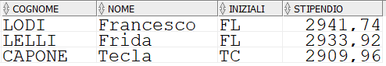

SELECT COGNOME, NOME, INIZIALI, STIPENDIO

FROM DIPENDENTI

WHERE RUOLO IN('IT Trainer', 'Project Manager')

AND INIZIALI IN('FL', 'TC')

AND STIPENDIO BETWEEN 2900 AND 3000

ORDER BY STIPENDIO DESC;

**1.16 Istruzione SELECT.**

Elencare il **NOME_SALA** di tutte le sale cinematografiche presenti nella **Tabella SALE**, che hanno nel proprio nome la lettera **A** nella terza e nella sesta posizione.

I dati dovranno essere ordinati in modo ascendente.



SELECT NOME_SALA

FROM SALE

WHERE NOME_SALA LIKE '__A%A%'

ORDER BY NOME_SALA ASC;

**1.17 Istruzione SELECT.**

Accedendo alla **Tabella FILM**, elencare **TITOLO** e **DATA_PROD** per quei film del genere **Drammatico e** di nazionalità **americana** o **spagnola** prodotti tra il **primo** **gennaio** del **2000** ed il **31** **dicembre** del **2007**; la lista dovrà essere ordinata per la **DATA_PROD** in modalità decrescente partendo quindi dal più recente.

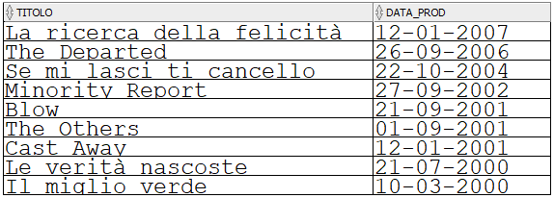

SELECT TITOLO, DATA_PROD

FROM FILM

WHERE GENERE = 'Drammatico'

AND NAZIONALITA IN ('USA', 'Spagna')

AND DATA_PROD BETWEEN TO_DATE('01/01/2000', 'DD/MM/YYYY') AND TO_DATE('31/12/2007', 'DD/MM/YYYY')

ORDER BY DATA_PROD DESC;

**1.18 Istruzione SELECT.**

Accedendo alla **Tabella FILM**, elencare il **TITOLO**, la **DATA_PROD** ed il **REGISTA** per quei film che sono stati prodotti tra il **1997** ed il **2001** ma solo nei mesi compresi tra **Aprile** e **Settembre**.

Dal risultato dovranno essere estromessi tutti quelli dei generi **Drammatico** e **Romantico**.

Il risultato finale dovrà essere ordinato per il **TITOLO** in modo ascendente.

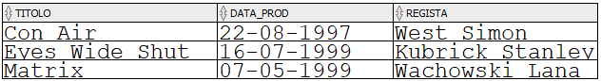

SELECT TITOLO, DATA_PROD, REGISTA

FROM FILM

WHERE GENERE NOT IN ('Drammatico', 'Romantico')

AND DATA_PROD BETWEEN TO_DATE('01/04/1997', 'DD/MM/YYYY') AND TO_DATE('30/09/2001', 'DD/MM/YYYY')

ORDER BY TITOLO ASC;

**1.19 Istruzione SELECT.**

Accedendo alla **Tabella VOLI**, trovare le città da cui partono voli diretti a **Roma** ordinate alfabeticamente in modo ascendente.

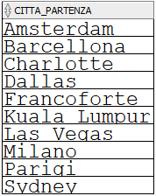

SELECT DISTINCT CITTA_PARTENZA

FROM VOLI

WHERE CITTA_ARRIVO = 'Roma'

ORDER BY CITTA_PARTENZA;

**1.20 Istruzione SELECT.**

Accedendo alla **Tabella AEROPORTI**, trovare le città con aeroporti di cui non è noto il numero di piste ordinando i dati per **CITTA** in modalità ascendente.

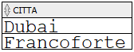

SELECT CITTA

FROM AEROPORTI

WHERE NUM_PISTE IS NULL

ORDER BY CITTA ASC;

**1.21 Istruzione SELECT.**

Accedendo alla **Tabella VOLI**, elencare le colonne **ID_VOLO**, **CITTA_PARTENZA**, **CITTA_ARRIVO** e **TIPO_AEREO** degli aerei **E49I3**, **AZ94P** e **CK13L** che sono partiti da **Milano** e che sono atterrati in tutti gli aeroporti esclusi quelli di **Las Vegas**, **Vienna** e **Barcellona**. Ordinare i dati per la colonna **TIPO_AEREO** in modalità ascendente.

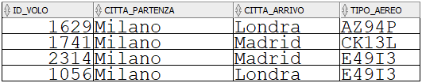

SELECT ID_VOLO, CITTA_PARTENZA, CITTA_ARRIVO, TIPO_AEREO

FROM VOLI

WHERE TIPO_AEREO IN ('E49I3', 'AZ94P', 'CK13L')

AND CITTA_PARTENZA = 'Milano'

AND CITTA_ARRIVO NOT IN ('Las Vegas', 'Vienna', 'Barcellona')

ORDER BY TIPO_AEREO ASC;

**1.22 Istruzione SELECT.**

Accedendo alla **Tabella DIPENDENTI**, visualizzare il **COGNOME**, il **NOME** ed il **NUM_TEL_INTERNO** del proprio ufficio per quei dipendenti assunti nei mesi di **marzo**, **giugno**, **settembre** e **dicembre** che hanno uno stipendio tra **€ 2900** ed **€ 3000** mensili; i dati dovranno essere ordinati per **NOME** in modalità discendente ed inoltre si richiede di visualizzare solo le prime cinque righe del **Result Set**.

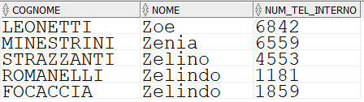

SELECT COGNOME, NOME, NUM_TEL_INTERNO

FROM DIPENDENTI

WHERE TO_CHAR(DT_ASSUNZ, 'MM') IN ('03', '06', '09', '12')

AND STIPENDIO BETWEEN 2900 AND 3000

ORDER BY NOME DESC

FETCH FIRST 5 ROWS ONLY;

**1.23 Istruzione SELECT.**

Accedendo alla **Tabella DIPENDENTI**, estrarre il **COGNOME**, il **NOME** e la **DT_ASSUNZ** di tutti i dipendenti che non si chiamano **Mirko**, **Dario**, **Andrea**, **Daniele** e **Paolo** e che sono stati assunti nei **giorni** del **mese** che vanno dal giorno **11** al giorno **14**. Ordinare i dati in base alla colonna **DT_ASSUNZ** in modalità discendente.

Visualizzare solo le prime cinque righe del **Result Set**.

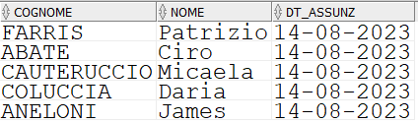

SELECT COGNOME, NOME, DT_ASSUNZ

FROM DIPENDENTI

WHERE NOME NOT IN('Dario', 'Andrea', 'Daniele', 'Paolo')

AND EXTRACT(DAY FROM DT_ASSUNZ) BETWEEN 11 AND 14

ORDER BY DT_ASSUNZ DESC

FETCH FIRST 5 ROWS ONLY;

**1.24 Istruzione SELECT.**

Estrarre dalla **Tabella** **HOTEL_PREN** le colonne **ID_CLIENTE** e **DT_INI_PREN** per i clienti censiti con i codici **HOTEL** **3**, **5** e **6** e che hanno soggiornato in **Albergo** per almeno **4** giorni fino ad un massimo di **10**.

I dati dovranno essere ordinati per **ID_CLIENTE**.

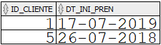

SELECT ID_CLIENTE, DT_INI_PREN

FROM HOTEL_PREN

WHERE ID_HOTEL IN(3, 5, 6)

AND DURATA >= 4

AND DURATA < 10

ORDER BY ID_CLIENTE;

**1.25 Istruzione SELECT.**

Estrarre dalla **Tabella** **DIPENDENTI** le colonne **COD_DIP**, **COGNOME**, **NOME** e **STIPENDIO** di tutti quei dipendenti che nel ruolo di appartenenza hanno il carattere «**e**» in quinta posizione; ordinare i dati in base al **STIPENDIO** in modalità decrescente.

Visualizzare solo le prime cinque righe del **Result Set**.

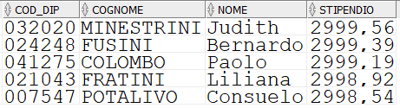

SELECT COD_DIP, COGNOME, NOME, STIPENDIO

FROM DIPENDENTI

WHERE RUOLO LIKE '____e%'

ORDER BY STIPENDIO DESC

FETCH FIRST 5 ROWS ONLY;

**1.26 Istruzione SELECT.**

Si richiede di estrarre la somma totale degli stipendi di quei dipendenti che lavorano nell’ufficio **B01**; i dati dovranno essere estratti dalla **Tabella DIPENDENTI**.

Si richiede inoltre di rinominare la colonna del **ResultSet** con **SOMMA_STIPENDI_UFF_B01**.



SELECT SUM(STIPENDIO) AS SOMMA_STIPENDI_UFF_B01

FROM DIPENDENTI

WHERE COD_UFF = 'B01';

**1.27 Istruzione SELECT.**

Si richiede di estrarre il numero totale delle righe dalla **Tabella DIPENDENTI** per quei dipendenti che

* Ricoprono il ruolo di **HR** **Manager**
* Che sono stati assunti nei soli mesi di **Febbraio**, **Agosto**, **Settembre**, **Novembre** e **Dicembre**
* Che hanno nel nome, in qualsiasi posizione, la lettera **o** minuscola
* Le cui **Commissioni** sono comprese tra **€ 200** e **€ 500**

Si richiede inoltre di rinominare la colonna del **ResultSet** con **TOTALE_DIPENDENTI**.



SELECT COUNT(*) AS TOTALE_DIPENDENTI

FROM DIPENDENTI

WHERE RUOLO = 'HR Manager'

AND TO_CHAR(DT_ASSUNZ, 'MM') IN ('02', '08', '09', '11', '12')

AND NOME LIKE '%o%'

AND COMMISSIONI BETWEEN 200 AND 500;

**1.28 Istruzione SELECT.**

Si richiede di estrarre lo stipendio minimo, lo stipendio massimo e la media degli stipendi, dalla **Tabella DIPENDENTI** per quei dipendenti che

* Ricoprono il ruolo di **HR Manager**
* Che sono stati assunti nei soli mesi di **Febbraio**, **Agosto**, **Settembre**, **Novembre** e **Dicembre**
* Che hanno nel nome, in qualsiasi posizione, la lettera **o** minuscola
* Le cui **Commissioni** sono comprese tra **€ 200** e **€ 500**

Si richiede inoltre di rinominare la colonna del **ResultSet** con **STIPENDIO_MINIMO**, **STIPENDIO_MASSIMO** e **STIPENDIO_MEDIO**.



SELECT

MIN(STIPENDIO) AS STIPENDIO_MINIMO,

MAX(STIPENDIO) AS STIPENDIO_MASSIMO,

AVG(STIPENDIO) AS STIPENDIO_MEDIO

FROM DIPENDENTI

WHERE RUOLO = 'HR Manager'

AND TO_CHAR(DT_ASSUNZ, 'MM') IN ('02', '08', '09', '11', '12')

AND NOME LIKE '%o%'

AND COMMISSIONI BETWEEN 200 AND 500;